GraphSoul 执行引擎技术方案
  - 基于当前工作树实现的架构、执行语义、规范映射与集成约束
文档对象 | GraphSoul：以参数依赖为核心的 GraphQL 执行引擎
代码基线 | 当前工作树（engine.go、builder.go、batch.go、step.go、rundata.go 等）
规范依据 | GraphQL Specification, September 2025
范围声明 | 仅描述当前实现与明确的边界；不是“已完全符合规范”的认证结论。

核心结论 GraphSoul 将“字段的树形选择关系”与“resolver 的数据依赖关系”分离：前者决定响应组装，后者决定 step 的 batch 层次和并发边界。

1. 目标、边界与设计理念

1.1 问题定义
传统 graphql-go 的 Execute 路径以选择集的父子嵌套关系递归执行字段。GraphSoul 保留 GraphQL 的字段层级用于结果形状，却不把该层级当作 resolver 的调度依赖：只有一个 step 的入参显式引用另一个字段结果时，才形成执行依赖。这样，树上相邻但数据上独立的 resolver 可以被折叠到同一 batch。

1.2 设计原则
- 数据依赖优先：batch 只根据 ParamPlan 中的 FieldResult / FieldFullResult 依赖计算，父子字段关系本身不产生调度边。
- 结构与运行时隔离：SGraphPlan 只记录可复用的文档结构和 schema 解释；变量、指令运行值、Context、结果和错误只属于 Rundata。
- GraphQL 语义保真：选择集收集、fragment 条件、动态类型、参数强制、CompleteValue/null 冒泡、错误路径与 JSON 字段顺序均在对应阶段落实。
- 并发边界明确：query 的同 batch 可并发，mutation 的 batch 强制串行；Rundata 对不同 fieldId 的并发写入使用独立原子槽位。
- 渐进替换：复用 graphql-go 的 AST、parse、validate、type system、extension 生命周期；GraphSoul 接管 Execute 后的计划、编排、执行和结果组装。

1.3 范围与非目标
范围 | 当前处理方式
请求类型 | Query 与 Mutation；Subscription 在 SGraphEngine.Execute 中明确拒绝。
前置流程 | 公共 Do / Execute 仍调用 graphql-go Parse 与 ValidateDocument；直接调用 SGraphEngine.Execute 的调用方必须提供已验证 AST。
执行替换 | executor.go 的 Execute 选择 GraphSoul；ExecuteGraphQLGo 保留原始链路，供 benchmark / 对照使用。
Source 语义 | 显式 GraphSoul resolver / BatchResolve 以 source=nil 调用；参数依赖承载数据输入。这是有意的兼容边界，而非回退到树形 source 传递。
响应序列化 | Result.Data 为 SGraphResponseOrderedMap 时按插入顺序 MarshalJSON；调用 GetResponse() 转普通 map 不保序。

2. 总体架构与调用链路
GraphSoul 的对象所有权分为两层：绑定固定 schema / directive registry 的引擎与 plan 属于跨请求可复用层；Rundata 属于单次请求层。两者不得互相泄漏请求状态。
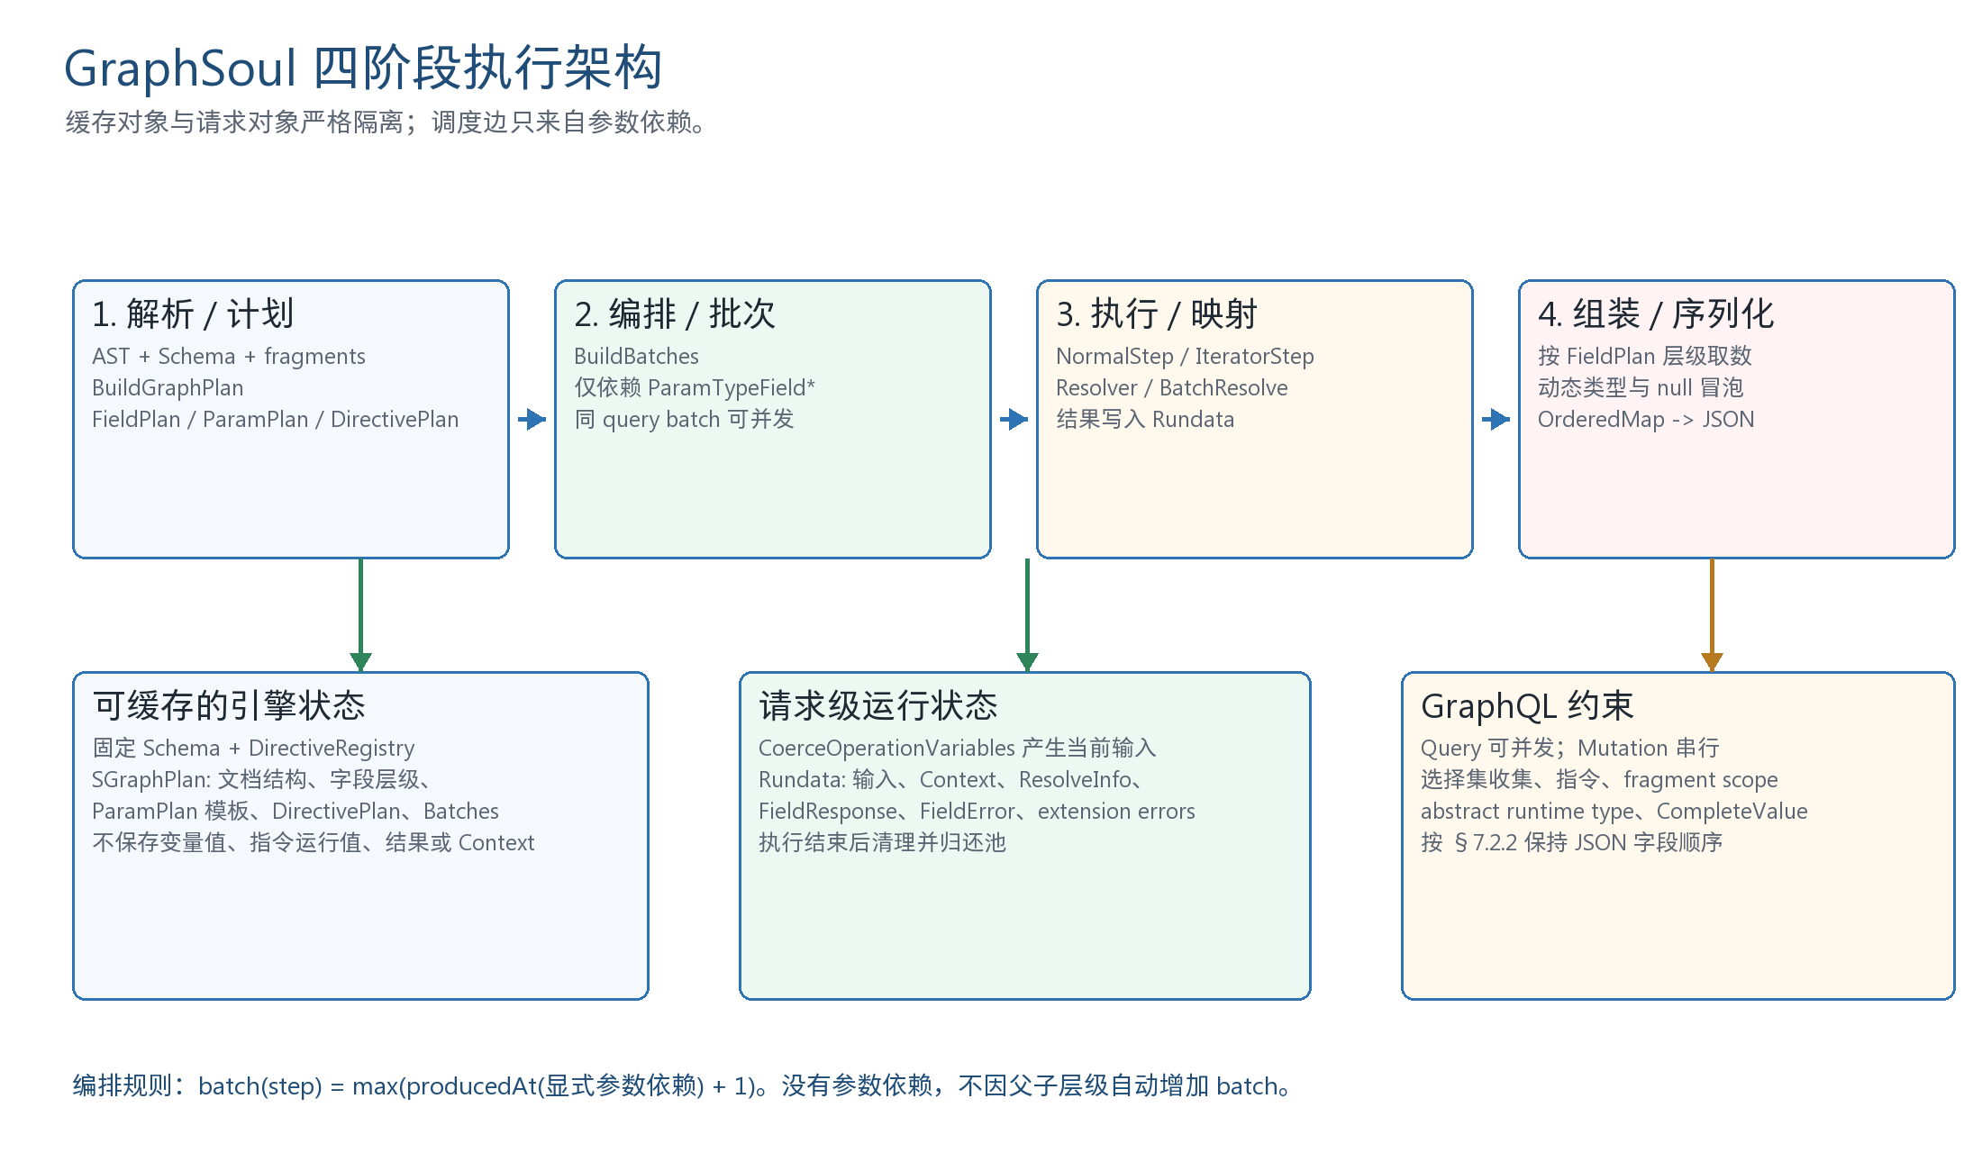
图 1 GraphSoul 四阶段执行架构
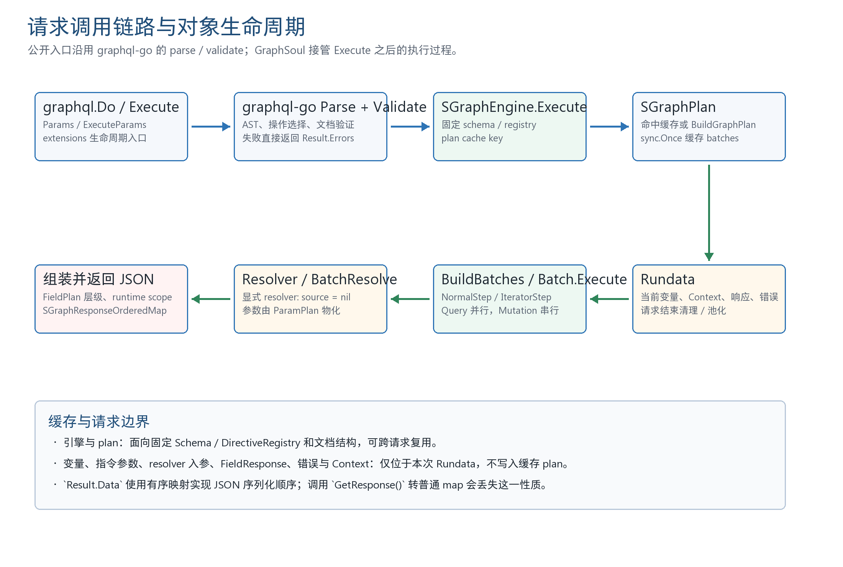
图 2 公共入口、缓存和请求级运行时调用链路

2.1 端到端调用步骤
- 调用方构造 Params 或 ExecuteParams。可选地提供绑定固定 schema / directive registry 的 SGraphEngine。
- Do 调用 graphql-go 的 Parse 与 ValidateDocument；验证失败时不进入 GraphSoul 执行层。
- Execute 复用或获取 schema 对应的 SGraphEngine，保留公开 extension 的 execution-level 生命周期，然后调用 engine.Execute。
- engine.Execute 按 document.Loc.Source.Body（缺失时使用打印后的 AST）和 operationName 获取 / 构建 SGraphPlan，并在每个请求重新强制变量。
- executePlan 创建 Rundata，取 plan 内 sync.Once 缓存的 batches，依序运行每个 batch；同一 query batch 中满足阈值的 step 并发。
- 各 step 把 FieldResponse / FieldError 写入 fieldId 对应的 Rundata 槽；完成后按 FieldPlan 的树形 childrenFields 递归组装有序响应。
- SGraphResponseOrderedMap.MarshalJSON 在 transport 序列化时输出字段收集顺序；请求退出时 Rundata 与 FieldResponse 清理后回池。

3. 四阶段职责与数据流

3.1 阶段一：解析并生成 Plan
入口为 BuildGraphPlan(document, schema, operationName, registry)。它不读取请求变量值；PlanBuilder.originalInputs 在建 plan 时为 nil。该阶段把 AST、schema 与 directive registry 解释成可缓存的 SGraphPlan。
职责 | 关键实现 | 产物 / 约束
操作与根类型 | 选择 operation，区分 query / mutation / subscription，取得 schema 根对象。 | SGraphPlan.operationType、roots；subscription 后续执行被拒绝。
选择集收集 | flattenSelections 展开 Field、FragmentSpread、InlineFragment；裁剪 TypeRuntimeScope；保留 encounter order。 | FieldEntry 与 FieldPlan；相同 responseName + runtime scope 合并为一个输出字段，保留每次 occurrence 的 AST / 条件。
字段解释 | buildFieldPlan 解析 field definition、返回类型包装、父子 paths、响应名、childrenFields。 | FieldPlan；树形关系只供组装，不等同于执行依赖。
参数编译 | parseParamPlansByArgDefs 校验 unknown / duplicate / required argument，识别 literal、变量、模板变量、上游字段结果。 | ParamPlan；literal / default 可计划化，变量模板保留 AST 模板，当前请求才物化。
指令编译 | DirectiveRegistry 校验 location、参数并生成 DirectivePlan / 运行期 compiler。 | 常量 @skip/@include 可裁剪；含变量的条件保留运行时判断。
类型与内省 | Wrap/Crop TypeRuntimeScope、parseFieldValueMetaInfo、内省 selection 复用 selection flatten/build。 | 动态类型候选范围、NonNull/List 元信息、内省 FieldPlan。

3.2 阶段二：编排为 Batch 队列
入口为 BuildBatches(plan)。其产物挂在 SGraphPlan.batches，并由 sync.Once 初始化。该阶段的核心不是遍历父子深度，而是对每个带 resolver 的 FieldPlan 分析 ParamPlan 的显式来源。
targetBatch(step) = max(producedAt(dep.fieldId) + 1)
其中 dep 仅来自 ParamTypeFieldResult / ParamTypeFieldFullResult。
Const / Input / VariableTemplate 不产生批次依赖；父子字段关系本身也不产生批次依赖。
判定 | 编排行为
根字段存在普通 resolver | 放入起始 batch，字段结果的 producedAt 记为该 batch。
字段无显式 resolver | 不创建 step；组装阶段从父字段结果做默认字段读取。
父 GraphQL 值不是 list | 带 resolver 的字段生成 NormalStep。
父 GraphQL 值是 list | 带 Resolve 或 BatchResolve 的字段生成 IteratorStep。BatchResolve 存在时使用 arrayResolverFunc 批量模式。
query batch | batch.concurrent=true；小于串行阈值的 batch 直接顺序执行，达到阈值后一个 step 一个 goroutine，并用 WaitGroup 等待。
mutation batch | batch.concurrent=false；始终顺序执行，满足 mutation top-level serial execution 要求。

3.3 阶段三：执行、关联和写入 Rundata
Batch.Execute 按 batch 顺序推进。NormalStep 处理一个字段的一次 resolver 调用；IteratorStep 处理 list 父节点下的字段，可逐父元素调用普通 resolver，也可一次调用 BatchResolve。resolver 的输出不直接决定 JSON，而先按字段 ID 与父结果关联键写入 Rundata。
步骤 | NormalStep | IteratorStep
参数 | 当前请求按 ParamPlan 物化 const / variable / template / 上游字段结果。 | 普通模式按每个 parent item 物化；批量模式聚合 FieldResult 参数为数组。
指令与类型 | 执行 occurrence 条件、runtime directive、dynamic type scope 判定。 | 对每个 parent item 做相同判定；批量调用由一次 field hook 包裹。
resolver 调用 | resolverFunc(nil, params, ctx)。 | 普通模式逐 item 调 resolverFunc(nil, ... )；批量模式 arrayResolverFunc(nil, aggregatedParams, ctx)。
结果关联 | 按本字段 fieldId 存 FieldResponse。 | 通过 parent composite key 将每个 child 结果映射回对应父元素；同 key 的 list child 追加，不覆盖。
完成值 | 按 FieldValueMetaInfo 执行 NonNull/List 递归完成与冒泡。 | 对每个元素 / 批量结果执行等价完成；失败记录 FieldError。

3.4 阶段四：按字段层级组装结果
组装从 plan.roots 按字段收集顺序开始。每个 FieldPlan 先读取 Rundata 内 resolver 结果；若字段没有 resolver，则走 extractFieldResponse 的默认读取路径。对象、list、scalar/enum 分别完成，fragment scope 和运行时类型在此再次判定，最终写入 SGraphResponseOrderedMap。
值形态 | 组装路径 | 关键语义
Scalar / Enum | serializeScalarValue | 按 GraphQL 输出类型序列化；错误转为 FieldError / Result.Errors。
Object | buildObjectValue | 按 childrenFields 遍历；默认字段从 parent map/struct/function 值读取。
List | buildListItems / buildObjectValueInList | 支持 []any 和常见 typed slice；NonNull item 失败向 list / 父级冒泡。
Interface / Union | 运行时 ResolveType 或 IsTypeOf，验证 possible type 后选择 child scope。 | 不能确定或不属于候选对象时返回 GraphQL field error 并完成为 null / 冒泡。
顶层 response | SGraphResponseOrderedMap.MarshalJSON | 保持字段出现顺序，满足规范 §7.2.2 的 map ordering 推荐顺序。

4. 核心模型与属性语义

4.1 可缓存模型
模型 | 主要属性 | 语义与生命周期
SGraphEngine | schema；planCache；directiveRegistry | 绑定固定 schema / registry 的执行引擎。缓存键对应 document + operation；不保存本次请求输入或结果。
SGraphPlan | operationType；roots；operation；fragments；maxFieldId；batches sync.Once | 一份可复用文档计划。roots 的顺序是响应字段收集顺序；batches 与 plan 同生命周期。
FieldPlan | fieldId；fieldName；responseName；parentFieldId；paths；childrenFields | 一个合并后的响应字段节点。fieldName 用于 schema/default lookup，responseName 用于输出 alias。parent/children 只描述输出结构。
FieldPlan | resolverFunc；arrayResolverFunc；fieldValueMetaInfo；parentFieldValueMetaInfo | 解析器句柄及 GraphQL 输出包装信息。arrayResolverFunc 对应 FieldDefinition.BatchResolve。
FieldPlan | paramPlans；arrParamPlans；directives；conditionalDirectiveGroups | 参数、批量参数、运行指令和 occurrence 条件的模板；不含变量求值结果。
ParamPlan | paramType；paramName；fieldId；fieldPaths；valueTemplate；inputType | 参数来源描述。FieldResult / FullResult 是调度边；Input / VariableTemplate 在请求时从 variables 生成值。
DirectivePlan | definition；location；argPlans；runtime handler / compiler | 指令参数模板及执行阶段；常量条件可在计划期消除，运行变量不写回 plan。
TypeRuntimeScope | declaredType；allowedRuntimeTypes；runtimeTypeResolver；staticType | 字段 / fragment 允许的动态对象类型范围；用于 interface/union 与 fragment type condition。
Batch | steps；concurrent | 一个执行层。concurrent 只在 query 中为 true；并发性不改变 batch 之间的依赖顺序。

4.2 请求级模型
模型 | 主要属性 | 语义与并发边界
Rundata | inputs；context；schema；root；operation；fragments | 单请求环境，保存 variables 强制后的输入与 ResolveInfo 所需引用。请求结束清理后回收。
Rundata | fieldResponses[fieldId]；fieldErrors[fieldId]；extensionErrors | 不同 step 按不同 fieldId 槽并发写入；槽位用原子指针，extension error 由 mutex 保护。
FieldResponse | responses；arrayParentKeyMap；responseType | resolver 原始结果和 list 父元素关联映射。arrayParentKeyMap 为 parent composite key -> child result。
FieldError | error；path / field context | 执行或完成值错误的记录；组装时转换为 Result.Errors。当前运行错误不完整携带 AST location / list index。
SGraphResponseOrderedMap | keys；values；indexs | 输出时保留插入顺序。相同 responseName 更新已有位置，不重复输出 key。indexs 延迟创建。

4.3 参数来源与调度语义
ParamType | 运行时取值 | 是否形成 batch 依赖
ParamTypeConst | 编译期 literal 或 schema 默认值，直接使用。 | 否。
ParamTypeInput | 从当前请求 variables 读取并按 Input 类型强制。 | 否。
ParamTypeVariableTemplate | 保留含变量的 list/object AST 模板，在每个请求用 variables 物化。 | 否。
ParamTypeFieldResult | 从依赖 FieldResponse 按路径 / parent key 读取字段结果。 | 是：依赖产生后才能执行。
ParamTypeFieldFullResult | 从上游完整原始结果建立关联 / 传递关系。 | 是：依赖产生后才能执行。

5. ArrayResolver（BatchResolve）使用契约
代码中的 arrayResolver 指 FieldDefinition.BatchResolve，经 builder.wrapResolverFunc 包装后写入 FieldPlan.arrayResolverFunc。它不是“任意返回数组的普通 resolver”，而是 list 父节点下同一字段的一次批量解析机制。

5.1 启用条件
- 字段定义同时处于 GraphQL list 父字段之下，因此编排阶段为该字段生成 IteratorStep。非 list 父字段不会进入批量 IteratorStep 模式。
- FieldDefinition.BatchResolve 非 nil，且 BatchResultMappedFieldName 非空。后者声明批量返回数据中用于关联父元素的字段名。
- 父 list 元素必须有可选中的标量 ID 字段。builder 会优先选择 id；若没有则选择首个标量 ID，以建立 parent composite key。
- 批量 resolver 所需的输入必须通过 GraphQL arguments / ParamPlan 明确声明。GraphSoul 以 source=nil 调用 BatchResolve，不从隐式 parent source 传递数据。

5.2 输入、输出与关联规则
项目 | 契约
输入聚合 | IteratorStep.prepareArrayParams 将 Const/Input/VariableTemplate 在当前请求物化一次；FieldResult 对每个可用 parent 聚合成参数数组。
调用次数 | 同一 field 的当前 parent list 集合调用一次 BatchResolve；field extension hook 同样按这“一次 GraphQL 字段解析”包裹。
结果关联 | 返回对象（或 list 内对象）必须含 BatchResultMappedFieldName 对应值；引擎将它与 parent composite key 比对，写入 FieldResponse.arrayParentKeyMap。
一对多 | 当子字段返回 list 时，同一 parent key 的多个结果追加，不能用后写覆盖先写。
无匹配 | 没有匹配 child 的父元素在组装时表现为字段无结果 / 空列表，具体取决于该字段的 GraphQL 类型完成语义。
嵌套限制 | 当前实现的批量结果归集逻辑按一层 group / object shape 处理；复杂嵌套的返回形态应先由 resolver 归一到可关联对象。

5.3 示例
示例：`users { id orders { id total } }` 中 `users` 返回 list，`orders` 定义 BatchResolve，且 `BatchResultMappedFieldName: "userId"`。执行时 GraphSoul 选取每个 user 的 id 形成 parent composite key，批量 resolver 一次返回 `[{userId:"u1", ...}, {userId:"u2", ...}]`，再把每组订单写回 u1/u2 对应的 parent key。这里的“批量”来自 `orders` 的参数 / 关联契约，而不是因为 `orders` 恰好是 `users` 的子字段。
不应使用的场景：resolver 只能依赖传统 source 中的任意 Go 对象、无法提供稳定 parent ID、或批量输出没有可关联键。在当前设计下，这些 resolver 需要改为显式参数依赖或继续走兼容路径，而不是让引擎回退为父子 source 传递。

6. GraphQL 关键语义在四阶段中的落点
特性 | 解析 / Plan | 编排 | 执行 | 组装
操作选择与根类型 | 选择 operation / root object。 | 根 resolver 的 batch 起点；mutation 串行。 | 执行根字段。 | 根字段按计划顺序写入 data。
字段收集、alias、合并 | flattenSelections 展开 fragments；按 responseName + runtime scope 合并，保留 occurrence。 | 只为合并字段创建 step。 | 运行时条件决定每次 occurrence 是否参与。 | responseName 为 JSON key；ordered map 保持插入顺序。
变量与参数强制 | ParamPlan 留模板；校验 argument 名、重复与必填。 | 仅 Field* 参数建边。 | 每请求 CoerceOperationVariables / materialize 参数。 | 无。
@skip / @include | 常量条件可在计划期裁剪；变量条件编译为 conditional groups。 | 不改变依赖图。 | step 前按 occurrence group 判断；同一合并字段 occurrences 为 OR。 | 再次按 runtime 条件过滤输出。
自定义指令 | 校验定义、location、参数；生成 DirectivePlan。 | 不改变结构依赖。 | 执行 MetadataOnly / ShouldExecute / BeforeResolve / AfterResolve。 | 结果由执行后的值继续完成。
Interface / Union | 建立 TypeRuntimeScope 与 fragment 可用对象范围。 | 对正常 resolver 的完整结果需求显式加入依赖。 | 动态过滤可执行字段。 | ResolveType/IsTypeOf 一次解析并验证 possible type，再按 scope 组装。
List 与批量字段 | 记录 List / NonNull 元信息，选择 parent ID，校验 BatchResolve 映射字段。 | list parent 下生成 IteratorStep。 | 逐元素或批量 resolver；按 parent key 回填。 | 逐项完成值、typed slice 支持、list item null bubbling。
默认 resolver | 识别无显式 resolver 的 FieldPlan。 | 不建 step。 | 无。 | map 快路径、struct / tag / function 与 DefaultResolveFn 读取 parent 结果。
Null bubbling | 解析 FieldValueMetaInfo。 | 无。 | HandleResponseForNullBubbling 完成 resolver 返回值。 | 对象/list 递归完成，根 NonNull 失败使 data 为 null。
错误与 extension hooks | public parse/validation errors 由 graphql-go 返回。 | 无。 | field hooks、resolver error / completion error 记录 Rundata。 | 合并 FieldError / extension errors 到 Result.Errors。
内省 | 特殊字段解析，并以相同 selection flatten/build 构建内省子选择。 | 内省字段如有 resolver 按相同规则。 | Generate*MetaResult 生成 schema 元数据。 | 内省对象 / list 走普通组装分支。

7. GraphQL September 2025 规范映射矩阵
本节按规范章节及其可执行语义列出当前引擎的责任归属。状态含义：支持 = 当前链路有明确实现；委托 = GraphSoul 有意复用 graphql-go；部分支持 = 有主路径但存在明确缺口；不支持 = 当前范围外。规范原文：https://spec.graphql.org/September2025/

7.1 文档、语言和类型系统（§2—§4）
规范主题 | 状态 | 当前实现 / 阶段 | 边界或备注
§2 Language：source text、tokens、grammar、document | 委托 | graphql-go parser 生成 ast.Document；GraphSoul 消费 AST，不自行解析文本。 | 公共 Do / Execute 的 Parse。
§2 Executable definitions：operation、fragment、selection、value、variable | 委托 + 支持 | 语法合法性由 parser；BuildGraphPlan 解释 operation / fragment / selection / value。 | VariableTemplate 在请求时物化。
§3 Type System：scalar、object、interface、union、enum、input、wrappers | 委托 + 支持 | Schema 类型定义来自 graphql-go；GraphSoul 读取 FieldDefinition / Type / NonNull / List 并建立 FieldValueMetaInfo。 | 输出完成值由 GraphSoul 执行。
§3 Schema definition / root operation types | 委托 + 支持 | schema 构造和类型合法性由 graphql-go；Plan 选择 query/mutation root。 | subscription 不支持。
§3 Directives definition / locations / repeatable | 部分支持 | registry 校验定义和 location；当前重复名称检查不区分 repeatable，repeatable custom directive 未完整支持。 | 标准 @skip/@include 与注册的运行时指令可执行。
§3 @skip / @include | 支持 | 计划期常量裁剪，运行期 variable 条件；合并字段 occurrence 以 OR 语义参与。 | 见 §6.3。
§3 @deprecated | 部分支持 | 内省 fields / enumValues 支持 includeDeprecated；业务执行不受影响。 | 内省默认值 / 描述仍有缺口。
§3 @specifiedBy | 不支持 | 当前标准 directive 注册中未见该 directive 的专门支持。 | 不会生成其完整语义 / 内省。
§3 @oneOf | 不支持 | 当前没有 oneOf input object 的专门验证 / 强制。 | 需在 validation/type coercion 层补齐。

7.2 验证（§5）
规范主题 | 状态 | 当前实现 / 阶段 | 边界或备注
§5 Validation：文档验证必须在执行前 | 委托 | Do / Execute 先调用 ValidateDocument；GraphSoul public engine 不替代 validation。 | 直接 SGraphEngine.Execute 需调用方保证 AST 已验证。
§5 operation / fragment / field / argument / variable rules | 委托 + 补强 | graphql-go 负责主验证；BuildGraphPlan 再校验 unknown argument、duplicate argument、required argument。 | 这不是替代完整 validation。
§5 fragment type condition / possible spread | 委托 + 支持 | 验证由 graphql-go；Plan 使用 CropTypeRuntimeScope 在运行与组装阶段过滤。 | fragment cycle 等上游验证缺陷见已知限制。
§5 directive uniqueness / repeatability | 部分支持 | builder 拒绝同 location 同名 directive；对 repeatable directive 过严。 | 需按 directive IsRepeatable 调整。

7.3 执行请求与操作（§6.1—§6.3）
规范主题 | 状态 | 当前实现 / 阶段 | 边界或备注
§6.1 ExecuteRequest / operation selection | 支持 | BuildGraphPlan 按 operationName 选择操作；无名称且多操作返回错误。 | variables 在每请求 CoerceOperationVariables。
§6.1.1 Validate before execution | 委托 | 公开入口遵循；直接 engine API 是内部 / 高级入口。 | 调用方责任需在 API 文档中明确。
§6.1.2 CoerceVariableValues | 支持 | CoerceOperationVariables 每请求处理 NonNull、list singleton、input object、scalar、enum、默认值。 | 结果只写 Rundata.inputs。
§6.2.1 Query execution | 支持 | 依赖图形成 batches；同 batch query steps 可并行。 | 并行不改变响应字段顺序。
§6.2.2 Mutation execution | 支持 | BuildBatches 对 mutation 设置 concurrent=false。 | 按 batch 顺序串行；需注意无依赖的 mutation 根字段也不可并行。
§6.2.3 Subscription execution | 不支持 | SGraphEngine.Execute 明确拒绝 subscription。 | 当前设计范围外。
§6.3 CollectFields / CollectSubfields | 支持 | flattenSelections 展开 field / fragment spread / inline fragment，处理 type condition 和指令。 | 内省 selection 复用同一构建链。
§6.3 merged response name semantics | 支持 | 按 responseName + runtime scope 合并，保留 occurrence AST 与 conditional groups。 | 动态 include/skip 使用 occurrence OR。

7.4 字段执行与完成值（§6.4）
规范主题 | 状态 | 当前实现 / 阶段 | 边界或备注
§6.4.1 CoerceArgumentValues | 支持 | parseParamPlansByArgDefs + 当前请求物化；拒绝 unknown/duplicate，缺失 required 报错。 | 与 variable coercion 分层。
§6.4.2 ResolveField / source / args | 部分支持 / 设计取舍 | args 由 ParamPlan 产生；显式 resolver 一律 source=nil，和传统 graphql-go source 语义不兼容。 | 无 resolver 时仍在组装期用默认 resolver fallback。
§6.4.3 CompleteValue：NonNull | 支持 | HandleResponseForNullBubbling 与组装层递归完成；错误向最近 nullable 边界冒泡。 | 根 NonNull 失败 data=null。
§6.4.3 CompleteValue：List | 支持 | typed slice / []any 完成；list item NonNull 冒泡；零拷贝路径避免无谓复制。 | 运行错误 path 尚未完整携带 list index。
§6.4.3 CompleteValue：Scalar / Enum | 支持 | serializeScalarValue 按输出类型序列化。 | 序列化错误转 Result.Errors。
§6.4.3 CompleteValue：Object | 支持 | childrenFields 递归组装，默认读取 parent 结果。 | 按 field scope 过滤。
§6.4.3 CompleteValue：Interface / Union | 支持 | ResolveType / IsTypeOf 确定 runtime object，验证 possible type，再组装相应 fragment 子字段。 | 无法解析时 field error + null / bubbling。
§6.4.4 Handling Execution Errors | 部分支持 | resolver、完成值与 extension errors 汇总到 Result.Errors。 | FieldError 当前不完整包含 AST locations / list index。
§6.4.5/§6.4.6 field error propagation | 支持 | NonNull 递归冒泡，避免将违反 NonNull 的值留在响应。 | 错误记录仍可改善路径精度。

7.5 响应与内省（§7、§4.2）
规范主题 | 状态 | 当前实现 / 阶段 | 边界或备注
§7.1 Response：data / errors | 支持 | SGraphResult.ToGraphQLResult 返回 data 与 errors；顶层失败按 data null。 | transport 应 marshal Result.Data。
§7.1 error locations / path | 部分支持 | graphql-go parse/validate errors 保留位置；GraphSoul runtime field errors 有路径但不完整带 AST location/list index。 | 需补齐 error 结构信息。
§7.2 JSON serialization | 支持 | Result.Data 经 json marshal；scalar 完成先产生 JSON 兼容值。 | 调用 GetResponse() 会退化为无序 map。
§7.2.2 Serialized Map Ordering | 支持（正确使用有前提） | SGraphResponseOrderedMap 保留收集顺序并实现 MarshalJSON。 | 必须直接序列化 Result.Data，不能先调用 GetResponse()。
§4.2 Introspection root fields __schema / __type / __typename | 部分支持 | 特殊 Plan + Generate*MetaResult；内省 selection 使用 fragment / alias / directive 兼容链。 | __type 接受 name 参数；复杂 defaultValue 仍不完整。
§4.2 introspection types and fields | 部分支持 | 生成 schema/type/field/input/enum/directive 元信息并支持 includeDeprecated。 | 默认值文本、isRepeatable 与部分 description 处理需修正后才能称为完整内省。

8. 与 graphql-go 的兼容要求
兼容目标不是把 GraphSoul 再包装成 graphql-go 的递归 Execute，而是在保持 graphql-go 的公共对象、前置语义和扩展机制可用的前提下，替换执行调度模型。以下矩阵区分“必须保持”和“有意不兼容”。
接口 / 行为 | 兼容要求 | 当前落点 / 注意事项
Schema、AST、Document | 必须兼容 | 继续使用 graphql-go Schema、ast.Document、FieldDefinition、Type、ResolveInfo 等对象。
Parse / Validate | 必须兼容 | Do / Execute 原样走 graphql-go parse、ParseDidStart/Finish、ValidateDocument。
公开 extension 生命周期 | 必须兼容 | Execute 运行 execution-level hooks；GraphSoul field step 在 context 中取 schema extensions 并触发 ResolveFieldDidStart。
默认字段读取 | 尽量兼容 | 无 explicit resolver 的字段在组装期兼容 map、struct、tag、func 与 DefaultResolveFn。
显式 Field.Resolve 的 source | 有意不兼容 | GraphSoul 调用 resolverFunc(nil, params, ctx)。依赖 source 的 legacy resolver 不能无改造直接迁移。
Field arguments / variables | 必须兼容 | 通过 graphql-go 类型体系与本地 CoerceOperationVariables / ValueFromAST 生成当前请求参数。
Mutation 串行 | 必须兼容 | 编排阶段强制所有 mutation batch 非并发。
Subscription | 当前不兼容 | GraphSoul 拒绝 subscription；需要继续使用 graphql-go 原链或另行实现流式执行。
响应 JSON 顺序 | GraphSoul 增强 | graphql-go 普通 map 不保证；GraphSoul OrderedMap 满足规范推荐顺序，前提是保持 Data 原对象。

8.1 迁移 resolver 的最小约束
- 不要从 source 读取父对象数据。将所需数据定义为 GraphQL 参数，并让 ParamPlan 用 FieldResult / FieldFullResult 指向上游字段。
- 普通 list child resolver 需要可从参数依赖与 parent correlation 还原当前项；批量 resolver 必须提供 BatchResultMappedFieldName 和父列表 ID。
- Resolver 返回后不应被业务 goroutine 继续修改。GraphSoul 的并行 batch 与零拷贝 list 完成要求调用方遵守常规 Go 数据所有权。
- 需要传统 source 语义的存量字段，可暂时走原 ExecuteGraphQLGo 对照链路；不要在 GraphSoul 内引入隐式 source fallback，否则会破坏以参数依赖编排的设计。

9. 缓存、池化与并发安全

9.1 缓存不变量
对象 | 可保存内容 | 禁止保存内容
SGraphEngine | 固定 schema、克隆后的 directive registry、plan cache。 | 调用方 Context、variables、root、结果、请求 extension state。
SGraphPlan | AST 结构引用、FieldPlan、ParamPlan 模板、DirectivePlan、TypeRuntimeScope、maxFieldId、batches。 | literal 中变量展开后的值、directive 当前输入、resolver 返回值、动态运行时类型结果。
Batch | Step 的结构引用与并发标志。 | 某次执行的 params、parent keys、错误、response。
Rundata / FieldResponse | 仅当前请求的输入、值、映射与错误。 | 不能跨请求直接复用未清理的引用。

9.2 并发模型
- plan 与 batches 在建立后只读。SGraphPlan.batches 由 sync.Once 初始化，多个请求可以并发读取同一个计划。
- query 的一个 batch 可并发执行不同 Step；循环变量作为 goroutine 参数传入，避免错误捕获同一 step。batch 结束后才推进下一层。
- mutation 不启用 batch 并发，以满足规范的顶层 mutation serial execution。
- Rundata 使用按 fieldId 的原子响应 / 错误槽位，extension error 单独加锁。共享 schema 和 registry 不在请求中修改。
- Rundata 和 FieldResponse 使用对象池，但 Release 时清除输入、Context、root、结果、错误和关联 map；只有容量受控的容器保留，避免请求数据泄漏。

9.3 性能意图
当前实现的性能策略是把稳定的 schema / document 解释成本放入 engine / plan cache；把执行依赖固定为 batch；在 query 的同层独立 step 上释放并发；对 list 完成与默认 map 读取提供快路径；并通过 Rundata / FieldResponse 池降低短生命周期分配。优化不能把请求数据写回 plan，否则会同时破坏缓存正确性与并发安全。

10. 当前已知边界、缺口与使用风险
以下项目是根据当前实现和现有 conformance 测试基线整理出的明确边界。它们应被当作接口与发布约束，而不是由调用方静默承担。
等级 | 事项 | 影响与建议
范围 | Subscription 未实现。 | SGraphEngine.Execute 返回错误；订阅请求继续使用原链路或实现专用 subscription executor。
设计取舍 | 显式 resolver source 恒为 nil。 | 依赖 graphql-go source 传递的 resolver 需迁移到显式 ParamPlan；不能期待隐式 parent object。
部分支持 | repeatable directive。 | 当前重复同名 directive 会被拒绝，即使定义是 repeatable；需按定义的 repeatable 属性修正验证与运行计划。
部分支持 | @specifiedBy / @oneOf。 | 未发现完整实现；自定义 scalar URL 与 oneOf input object 约束需要补齐。
部分支持 | 运行期错误 location 与 list index。 | errors 可有字段路径，但 FieldError 还不能完整给出 AST location 和 list item index。
部分支持 | 完整 introspection。 | 复杂 defaultValue 文本、__Directive.isRepeatable、部分 description 处理尚未完整；不能宣称 full introspection conformance。
上游依赖 | graphql-go parser 对 null literal 的已知 gap。 | 现有 conformance 基线将该场景列为 parser gap；GraphSoul 不应在执行层伪造修复。
上游依赖 | graphql-go fragment cycle validation 的已知 gap。 | 循环 fragment 验证可在上游递归中失败；GraphSoul 只消费已验证文档。
使用前提 | 有序 JSON 的 transport 路径。 | 序列化 Result.Data；若先调用 GetResponse() 转 map，规范 §7.2.2 的顺序保证不再存在。
使用前提 | BatchResolve 关联键。 | 父 list 必须可取标量 ID，批量输出必须含 BatchResultMappedFieldName；否则无法可靠将结果写回父元素。

10.1 建议的验收顺序
- 先跑 graphql-go 基线 conformance 用例，确认用例本身与上游行为一致；已知 parser / validator gap 单独标记。
- 再以相同逻辑适配 GraphSoul 入口，重点覆盖 variables、alias、fragment、指令、abstract type、list、null bubbling、默认 resolver、内省与错误路径。
- 对每个 BatchResolve 增加一对一、一对多、无匹配、嵌套 list、动态 parent type 的关联测试。
- 对 query 并发 batch 用 race detector 与重复压测验证 resolver 自身不共享可变结果；对 mutation 验证严格串行。
- 把 response ordering 验证放在最终 JSON 字节序列层，不能通过反序列化到 Go map 后判断。

附录 A. 代码索引
文件 | 关键入口 / 类型 | 职责
graphql.go | Params；Do | 公共请求入口；Parse、Validate 与 Execute 衔接。
executor.go | Execute；ExecuteGraphQLGo | GraphSoul / 原 graphql-go 执行链路选择；公开 extension 生命周期。
engine.go | SGraphEngine；Execute；executePlan；组装函数 | 引擎缓存、plan cache、请求执行、Rundata 生命周期、响应组装与有序 JSON。
builder.go | BuildGraphPlan；flattenSelections；parseParamPlansByArgDefs | AST / schema 解释为 plan，字段收集、参数、指令、内省计划。
plan.go | SGraphPlan | 可缓存的 operation / roots / fragments / batch 容器。
field_plan.go | FieldPlan；ParamPlan；FieldValueMetaInfo | 字段结构、resolver、参数来源、类型包装、动态 scope 元数据。
batch.go | BuildBatches；Batch.Execute | 显式参数依赖到 batch 层次；query 并发 / mutation 串行。
step.go | NormalStep；IteratorStep；HandleResponseForNullBubbling | resolver 调用、批量关联、指令、完成值与 null 冒泡。
rundata.go | Rundata；FieldResponse | 请求级输入、结果、错误、并发槽和对象池。
introspection4soul.go | Generate*MetaResult | 内省 root 和类型元数据结果生成。
extensions.go | extension 适配 / hooks | graphql-go extension 与 GraphSoul field 执行的连接。
CONFORMANCE_MATRIX.md | 基线矩阵 | graphql-go 与 GraphSoul 的规范覆盖跟踪及已知上游缺口。

附录 B. 术语
术语 | 定义
字段层级 | GraphQL selection set 形成的输出树。它决定响应对象嵌套和字段顺序。
参数依赖 | 一个字段 resolver 的 ParamPlan 从另一字段 FieldResponse 取值的关系。它决定 batch 前后关系。
生产批次 producedAt | 某个 fieldId 的结果在第几个 batch 后可用。下游 Field* 参数依赖它来计算 target batch。
运行时类型 scope | interface/union 或 fragment type condition 下当前字段允许出现的 object 类型集合。
parent composite key | list 父元素用于把 child resolver / batch resolver 结果关联回原 parent item 的稳定键。
occurrence | 同一个合并 response field 在原 query 中的一次出现。它有自己的 AST、指令条件与类型条件。

